Маратулы Темирболат

1. Открыть в PgSQL две вкладки для выполнения запросов, подключиться в обоих вкладках к одной и той же базе данных itstep_db.
2. В первой вкладке (окне) запустить транзакцию, установить уровень изоляции транзакций READ COMMITTED;
3. В первой вкладке (окне) написать и выполнить запрос, изменяющий фамилию какого-либо студента в таблице students, но не выполнять commit.

BEGIN TRANSACTION ISOLATION LEVEL READ COMMITTED;

UPDATE students

SET fio_stud = 'Молдаш Асанали Ержанович'

WHERE id_stud = 6;

1. Затем, во второй вкладке (окне) написать и выполнить запрос select, запрашивающий из таблицы students данные того студента, фамилию которого изменяли в первой вкладке.

SELECT * FROM students

WHERE id_stud = 6;

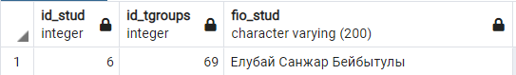

1. Затем, в первой вкладке выполнить commit и посмотреть, что произошло во второй вкладке.

COMMIT;

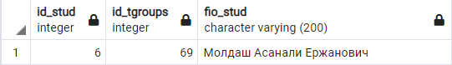

1. Проанализировать увиденное и кратко описать, что произошло и почему.

В первой вкладке с установленным уровнем READ COMMITTED и не скомпилировать строчку COMMIT, то наша транзакция завершив все свои действия ( в нашем случае UPDATE), то все наши последующие запросы, которые срабатывают в других вкладках они работают со старыми данным, но как только мы произведем подтверждение транзакции, то при повторных запросах в других вкладках информация обновится.

1. Повторить все действия начиная с п.2, изменяя, при этом уровень изоляции транзакций: READ UNCOMMITTED, SERIALIZABLE, REPEATABLE READ.

7.3. С **READ UNCOMMITTED без COMMIT**:

BEGIN TRANSACTION ISOLATION LEVEL READ UNCOMMITTED;

UPDATE students

SET fio_stud = 'Лучин Аллександр Сергеевич'

WHERE id_stud = 7;

7.4.

SELECT * FROM students

WHERE id_stud = 7;

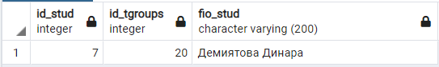

7.5. **Скомпелировал отдельно COMMIT при текущей транзакции**

COMMIT;

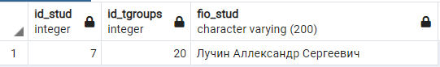

7.3. С **SERIALIZABLE без COMMIT**:

BEGIN TRANSACTION ISOLATION LEVEL SERIALIZABLE;

UPDATE students

SET fio_stud = 'Маратулы Темирболат'

WHERE id_stud = 7;

7.4

SELECT * FROM students

WHERE id_stud = 7;

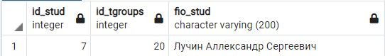

7.5

COMMIT;

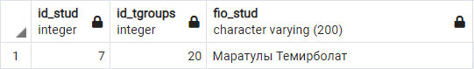

7.3 С **REPEATABLE READ:**

BEGIN TRANSACTION ISOLATION LEVEL REPEATABLE READ;

UPDATE students

SET fio_stud = 'Лучин Аллександр Сергеевич'

WHERE id_stud = 7;

7.4

SELECT * FROM students

WHERE id_stud = 7;

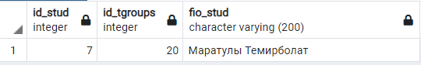

7.5

COMMIT;

